COMUNICADO DE PRENSA 71 DEL 11 DE MAYO DE 2026
DIRECCIÓN DE IMPUESTOS Y ADUANAS NACIONALES

11/05/2026



Más de 1 millón 270 mil contribuyentes deben presentar la declaración de renta para personas jurídicas.

- Los vencimientos para cumplir con esta obligación inician el 12 de mayo y terminan el 26 del mismo mes.
- La presentación se debe hacer de acuerdo con el último dígito del Número de Identificación Tributaria (NIT).

Bogotá, D.C., 11 de mayo de 2026.

La Dirección de Impuestos y Aduanas Nacionales (DIAN) espera recaudar $27,8 billones con el impuesto de renta para personas jurídicas, provenientes de 1.273.214 contribuyentes localizados en todo el país. En cuanto a su distribución, Bogotá concentra el mayor número de ellos, con 470.504 (36.9 %); seguida de Medellín, con 176.390 (13.8 %); Cali, con 84.396 (6.6 %); Barranquilla, con 78.326 (6.1 %); y Cartagena, con 49.236 (3.8 %).

Es importante tener en cuenta que si el valor de la declaración de renta es inferior a 41 UVT ($2.147.334), el pago se debe hacer en una sola cuota; si excede esta cifra, el pago se puede hacer en dos momentos. Los plazos en los cuales se debe presentar esta obligación tributaria, según el último dígito del Número de Identificación Tributaria (NIT), son los siguientes:

Declaración y pago primera cuota: del 12 al 26 de mayo de 2026

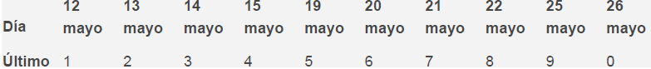
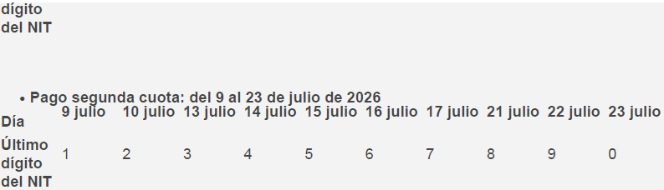

En caso de tener inquietudes sobre la declaración de renta para personas jurídicas, los contribuyentes pueden comunicarse a la línea telefónica 601 489 9000, de lunes a viernes, de 8:00 a. m. a 7:00 p. m.; y los sábados, de 8:00 a. m. a 12:00 m. También, pueden acercarse a cualquiera de los puntos de contacto de la entidad en todo el país; para conocer la ubicación y horarios de atención, pueden ingresar a www.dian.gov.co/atencionciudadano/contactenos/Paginas/puntosdecontacto.aspx.

Fin del comunicado.

